ФЕДЕРАЛЬНАЯ СЛУЖБА СУДЕБНЫХ ПРИСТАВОВ

|  |  |  |
| --- | --- | --- |
| **656056,**  **г. Барнаул,**  **ул. Пушкина, 17**  **тел. доверия**  **63-96-92**  **Колл-центр**  **29-59-38** |  | **Главное управление Федеральной службы судебных приставов по Алтайскому краю** |

*07 августа 2023 года Пресс-релиз г. Барнаул*

**Незаконная охота обернулась конфискацией автомобиля**

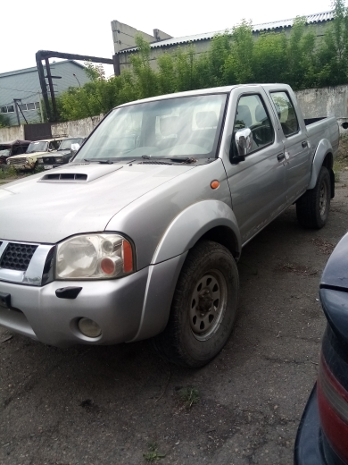 Судебные приставы Алтайского края конфисковали автомобиль, на котором было совершено преступление, по незаконной добыче объекта животного мира.

В Восточный отдел г. Бийска и Бийского района поступил исполнительный документ о конфискации в доход государства транспортного средства, принадлежащего гражданину, осужденному за незаконную охоту.

В ходе судебного разбирательства по уголовному делу было установлено, что мужчина убил лося, заведомо зная об общественно опасном характере своих действий, не имея соответствующего разрешения на добычу охотничьих ресурсов.

При осмотре территории преступления, специалисты обнаружили следы незаконной охоты - магазины от карабина, патроны, гильзы от патронов и тушу убитого животного. На основании собранных материалов правоохранительными органами было возбуждено уголовное дело.

Правонарушитель был признан виновным в совершении преступления, предусмотренного п. «а, б» ч. 1 ст. 258 УК РФ (Незаконная охота), с назначением наказания в виде административного штрафа и конфискации транспортного средства, с помощью которого была совершена незаконная охота.

В соответствии с судебным решением сотрудники органа принудительного исполнения конфисковали автомобиль в доход государства с последующей передачей его Министерству обороны Российской Федерации.

**Пресс-служба ГУФССП России по Алтайскому краю**